**Plataforma E-Commerce Familia**

Manual de Usuario

Versión: 2.0

Fecha: 16/12/2024

| Integrantes | |
| --- | --- |
| Carlos Salinas | Jefe de Proyecto |
| Javier Alcántar | Desarrollador BackEnd |
| Álvaro Solano | Diseñador UI/UX |

**HOJA DE CONTROL**

| **Proyecto** | Plataforma E-Commerce Familiar | | |
| --- | --- | --- | --- |
| **Entregable** | Manual de Usuario | | |
| **Autor** | Carlos Salinas | | |
| **Versión/Edición** | 2.0 | **Fecha Versión** | 10/12/2024 |
| **Aprobado por** | Javier Alcantar | **Fecha Aprobación** | 16/12/2024 |

REGISTRO DE CAMBIOS

| **Versión** | **Causa del Cambio** | **Responsable del Cambio** | **Fecha del Cambio** |
| --- | --- | --- | --- |
| 1.0 | Creación del documento | Carlos Salinas | 10/12/2024 |
| 1.1 | Avance del documento | Javier Alcántar | 12/12/2024 |
| 2.0 | Cierre del documento | Carlos Salinas | 16/12/2024 |

**Tabla de contenido**

**Contenido**

1 DESCRIPCION MANUAL DE USUARIO 4

1.1 Objetivo 4

1.2 Alcance 4

Este documento está dirigido a: 4

2 Módulos del sistema 5

2.1 Módulo Cliente 5

Flujo de Pantallas: 5 - 8

3. GLOSARIO 9

# DESCRIPCION MANUAL DE USUARIO

## Objetivo

El manual de usuario tiene como objetivo guiar a los usuarios en el uso correcto de la plataforma e-commerce familiar, asegurando una experiencia eficiente y sin inconvenientes para clientes y administradores.

## Alcance

### Este documento está dirigido a:

* Clientes que deseen adquirir productos a través de la plataforma.
* Administradores encargados de la gestión y mantenimiento del sistema.

# Módulos del sistema

## Módulo Cliente

Facilitar a los usuarios el acceso, la navegación y la compra de productos en la plataforma.

## Flujo de Pantallas:

1. **Inicio de sesión**: Los clientes ingresan sus credenciales para acceder a su cuenta.
   * URL:https://chilensismarket.com/
   * Acciones: Ingresar a la página principal.

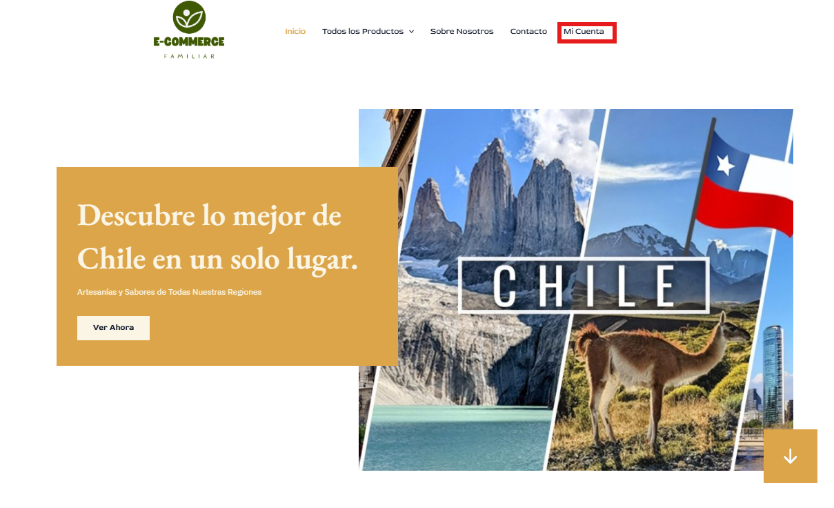

Podemos registrarnos “Soy un cliente” solamente debemos ingresar Dirección de correo electrónico y contraseña o podemos acceder directamente con una cuenta ya registrada.

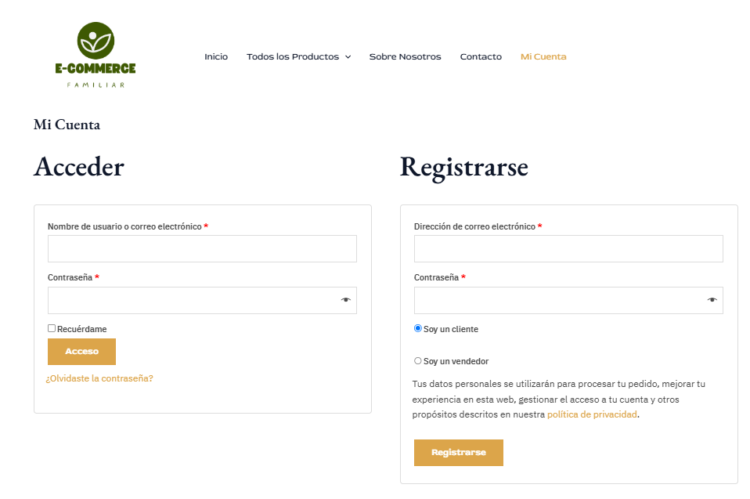

1. **Explorar productos**: Los usuarios pueden navegar entre las categorías y seleccionar productos.
   * Acciones: Clic en "Ver Producto" para ver descripciones y especificaciones.

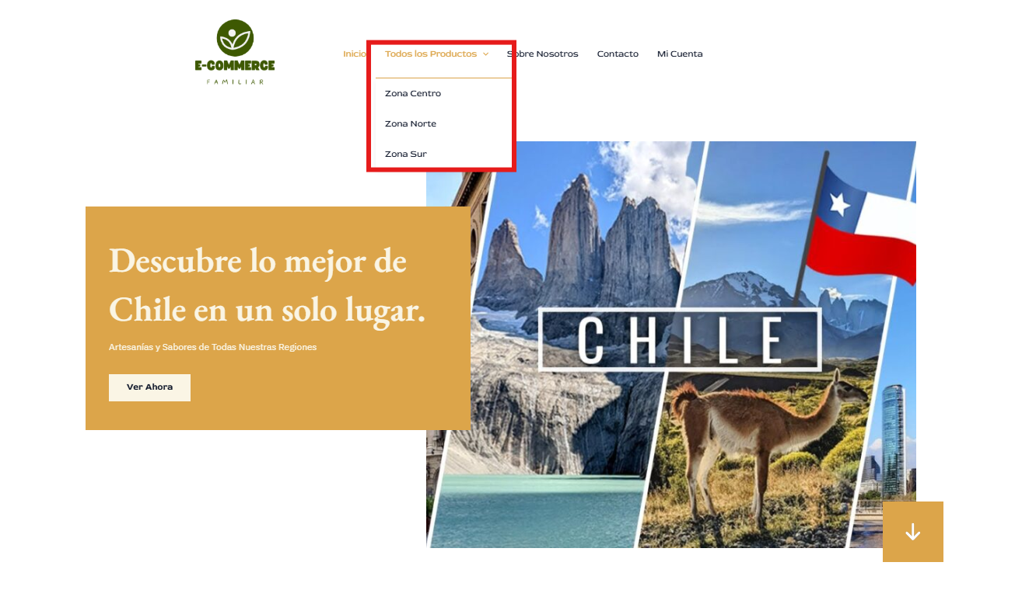

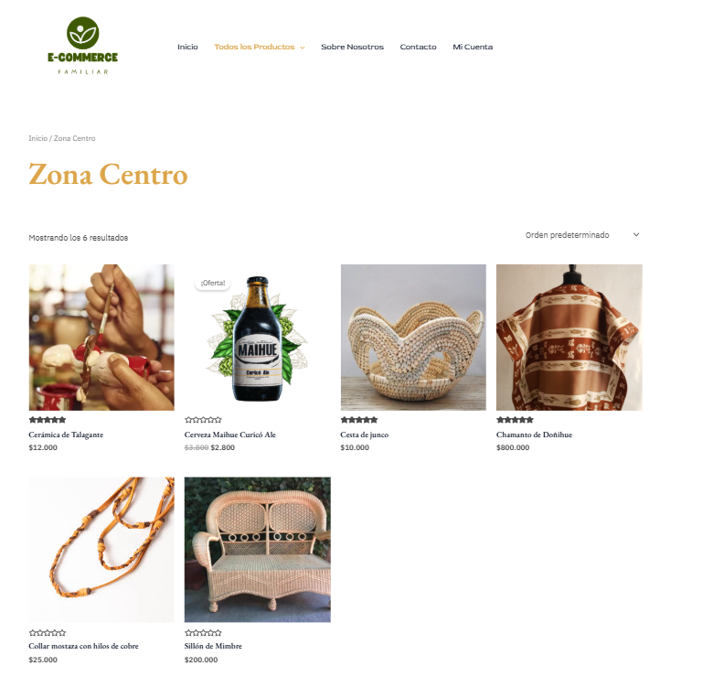

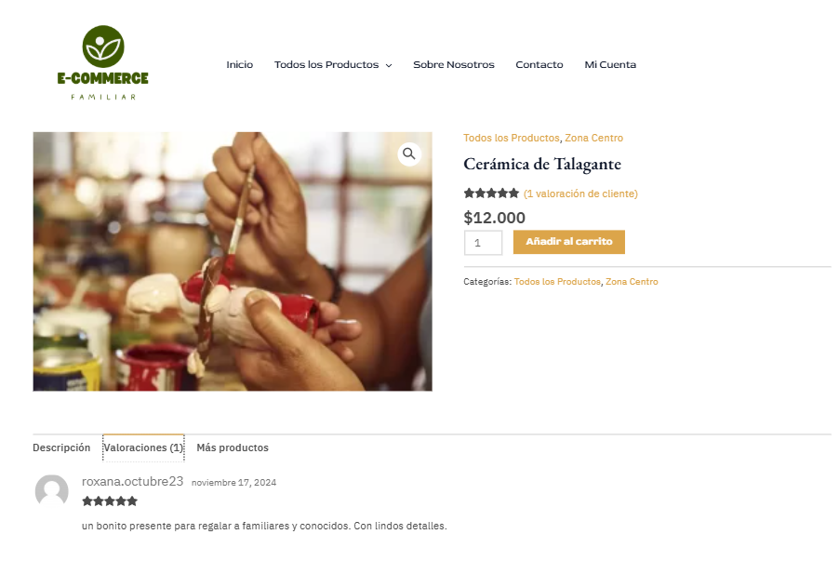

1. **Añadir al carrito**: Permite al cliente preparar su compra.
   * Acciones: Seleccionar cantidad, hacer clic en "Añadir al Carrito".



1. **Ver carrito**: Revisión de los productos seleccionados.
   * Acciones: Ver resumen de compra, modificar cantidades o eliminar productos.

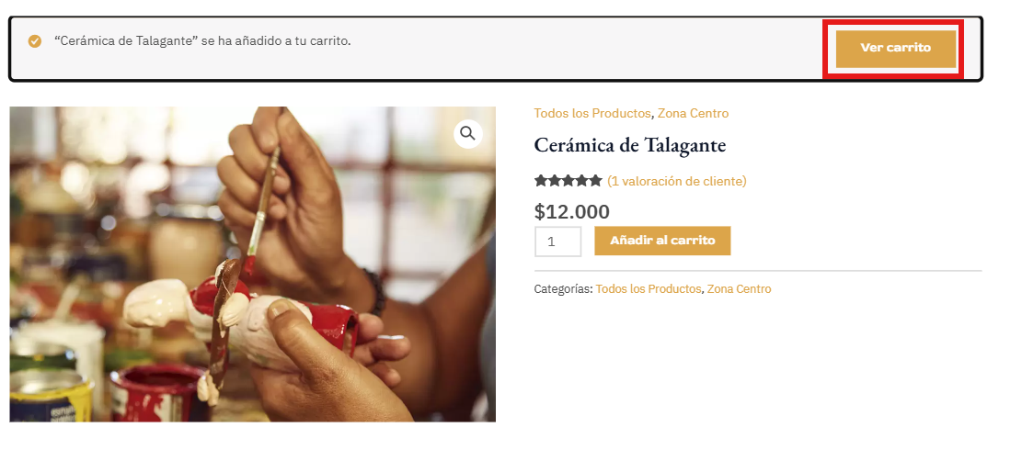

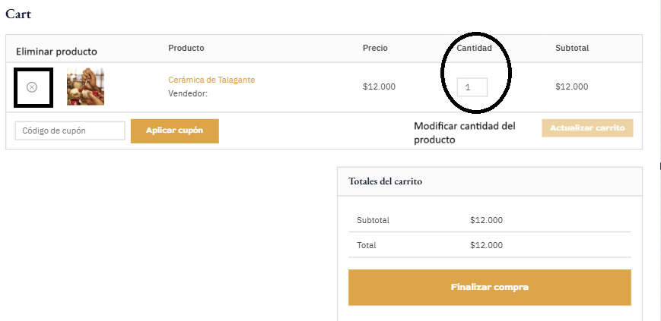

1. **Finalizar compra**: Procesar el pedido.
   * Acciones: Completar información de envío y pago, clic en "Realizar Pedido". 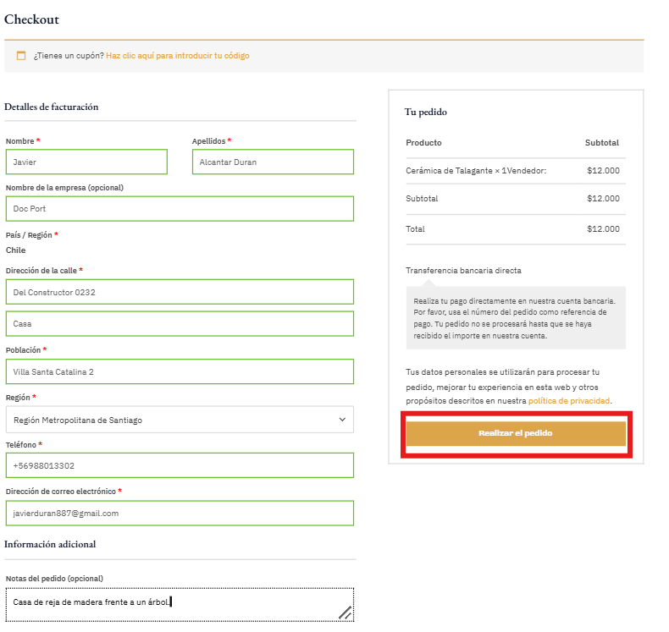

# 3. GLOSARIO

Términos que apoyen al aprendizaje del usuario.

| **TÉRMINO** | **DESCRIPCIÓN** |
| --- | --- |
| Cliente | Usuario que realiza compras a través de la plataforma |
| Administrador | Usuario responsable de la gestión y mantenimiento del sistema |
| Carrito de compras | Sección donde se almacenan productos seleccionados para la compra |
| Pedido | Solicitud formal realizada por el cliente para adquirir productos |
| Finalizar compra | Proceso mediante el cual se completan los pasos |